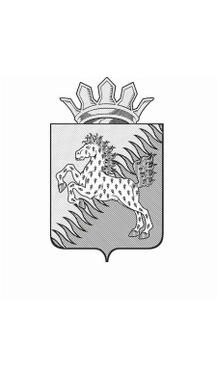

АДМИНИСТРАЦИЯ СИВИНСКОГО МУНИЦИПАЛЬНОГО ОКРУГА

ПЕРМСКОГО КРАЯ

УПРАВЛЕНИЕ ОБРАЗОВАНИЯ
ул, Комсомольская, д. 21, с. Сива
Пермского края, 617240
Тел. (34277) 2 15 94, факс (34277) 2 15 94
E-mail: upr-siva@mail.ru
ОКПО 46733802, ОГРН 1205900030797
ИНН/КПП 5933012726/593301001

__ __27.10.2022______№ __1096____ _
На № _________ от _____________

Руководителю образовательной организации

Заместителю директора по воспитательной работе

О безопасности на водных объектах
в зимний период

Уважаемые коллеги!

На основании Постановления администрации Сивинского муниципального округа №518 от 24.10.2022 года «Об установлении периода выхода на лед и обеспечения безопасности людей на водных объектах Сивинского муниципального округа в зимний период 2022-2023 годов», с целью недопущения несчастных случаев на водных объектах просим организовать проведение занятий в режиме онлайн и в социальных сетях по изучению мер безопасности детей и охраны их жизни на водных объектах.
А также принять участие в реализации п. 4-5 Плана мероприятий по обеспечению безопасности людей на водных объектах в зимний период 2022-2023 годов на территории Сивинского муниципального округа (План в Постановлении).

Приложение: постановление – на 4 л.

Начальник Е.С. Сукрушева

Харисова Елена Юрьевна
34277-2-11-76

